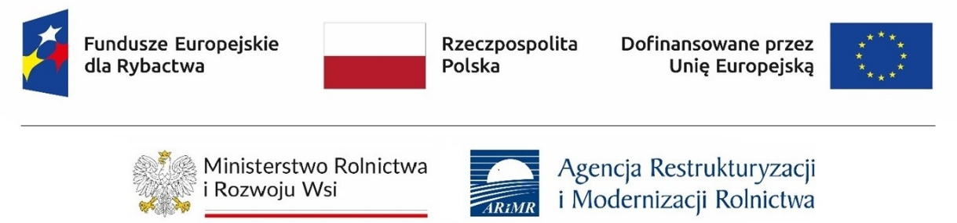

**Zgoda na pomniejszenie kolejnych płatności**

Oświadczam, że w przypadku, gdy nie został dokonany zwrot odsetek bankowych zgromadzonych na wyodrębnionym rachunku bankowym przeznaczonym wyłącznie do obsługi zaliczki, wyrażam zgodę na pomniejszenie przez Agencję płatności należnych mi w ramach programu Fundusze Europejskie dla Rybactwa na lata 2021-2027 o wartość mojego zobowiązania wobec Agencji, z tytułu odsetek bankowych zgromadzonych na wyodrębnionym rachunku bankowym przeznaczonym wyłącznie do obsługi zaliczki, wynikającego z umowy o dofinansowanie nr ……………………………….

……………………………. ……….………….…………………………..

*data (dzień-miesiąc-rok) podpis beneficjenta / podpisy osób upoważnionych do reprezentowania beneficjenta / pełnomocnika*